***Свойство innerHTML***

Позволяет получить HTML-содержимое элемента в виде строки. В innerHTML можно и читать и писать.

**Пример1:**

<body>

<p>Параграф</p>

<div>Все, что в BODY</div>

<script>

alert( document.body.innerHTML ); // читаем текущее содержимое

document.body.innerHTML = 'Новый BODY!'; // заменяем содержимое

</script>

</body>

var elem = document.getElementById(“div1”);

elem.innerHTML = "" – очищает содержимое div1.

***Свойство textContent***

[elem.textContent](https://developer.mozilla.org/ru/docs/Web/API/Node/textContent) – добавление текстового контента.

**Пример2:**

<p id="elem">Текст абзаца.</p>

var elem = document.getElementById('elem');

elem. textContent = '!!!';

**Для считывания изменений при выборе Select используем:**

<select size="12" name="spisok" onchange="fnctSelect(this.value)">

<option value="0">Январь</option> …

</select>

**Задание:**

1. Создать форму со списком с названиями месяцев.

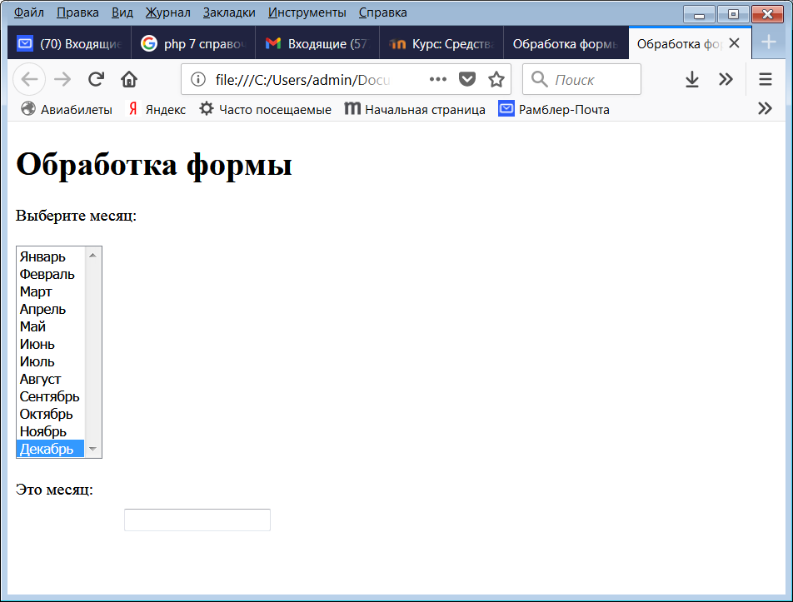

1. Вывести название месяца в соответствии с выбранным элементом списка:

